Отчет первого этапа индивидуального проекта

Дисциплина: Компьютерные науки и технологии программирования

Ангелина Павловна Ким

Содержание

# 1 Цель работы

Научиться создавать сайт.

# 2 Выполнение лабораторной работы

Первым делом скачиваем архив с репозитория (рис. 1).

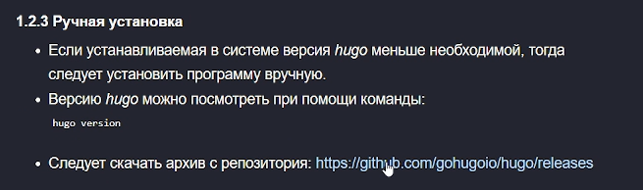

Figure 1: Ручная установка

Скачиваем нужную версию на Linux (рис. 2).

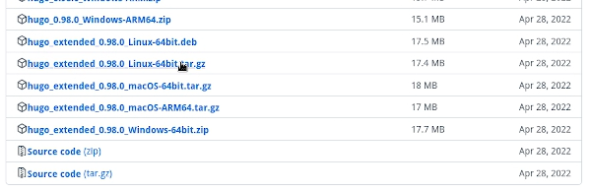

Figure 2: Нужная версия

Далее создаем по шаблону новый репозиторий (рис. 3).

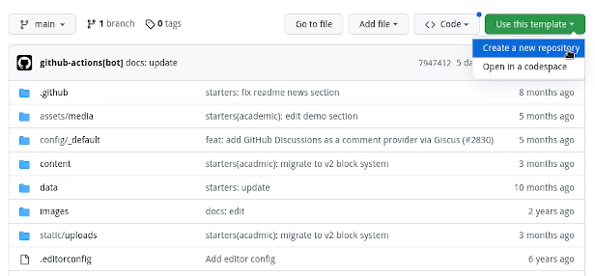

Figure 3: Создание нового репозитория

Теперь указываем имя репозитория (рис. 4).

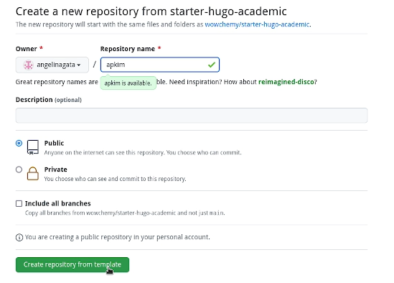

Figure 4: Имя репозитория

Для тог чтобы клонировать репозиторий, копируем ссылку (рис. 5).

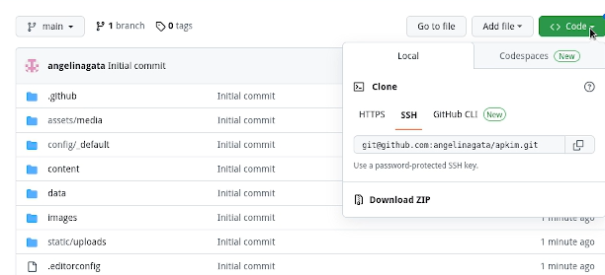

Figure 5: Ссылка на репозиторий

Клонируем репозиторий через консоль (рис. 6).

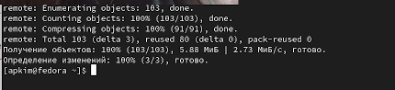

Figure 6: Результат клонирования

Далее переходим в папку “apkim” (название нового репозитория), там мы можем посмотреть наши файлы (рис. 7).

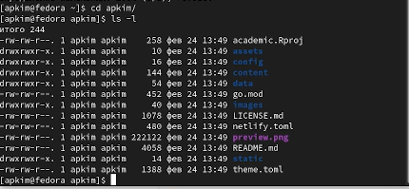

Figure 7: Файлы в папке (1)

Далее выполняем команду “~/bin/hugo” (рис. 8).

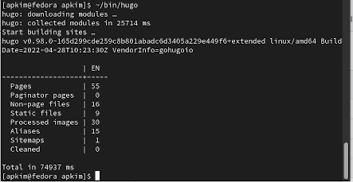

Figure 8: Команда ~/bin/hugo (1)

Еще раз просмотрим файлы в папке (рис. 9).

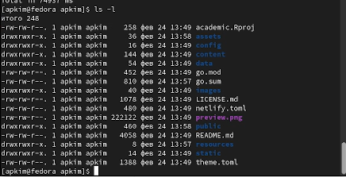

Figure 9: файлы в папке (2)

Теперь нам нужно удалить каталог “public”, потому что пока он нам не нужен, мы его создадим позже (рис. 10).

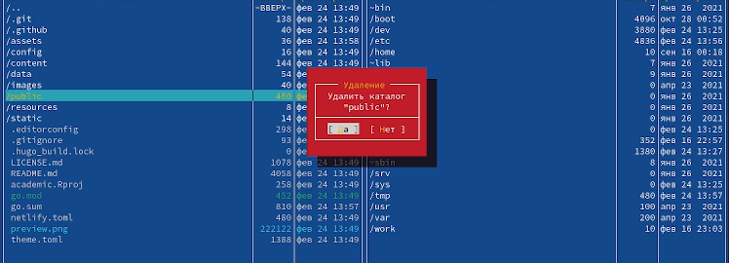

Figure 10: Удаление каталога “public”

Теперь выполняем команду “~/bin/hugo server”, и если далее копируем ссылку, переходим по ней в браузере. Мы видим сайт, но мы можем открыть его только на данном компьютере, никто в интернете не сможет увиидеть этот сайт (рис. 11).

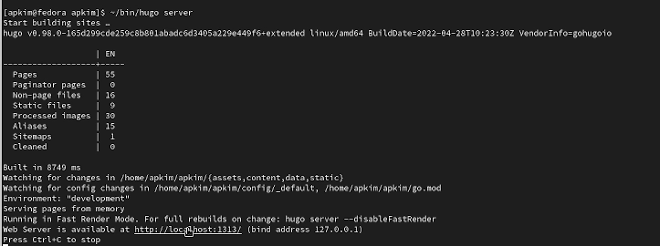

Figure 11: Команда ~/bin/hugo server

Далее переходим в github, чтобы создать еще один репозиторий, который должен называться так же, как имя пользователя на github (рис. 12).

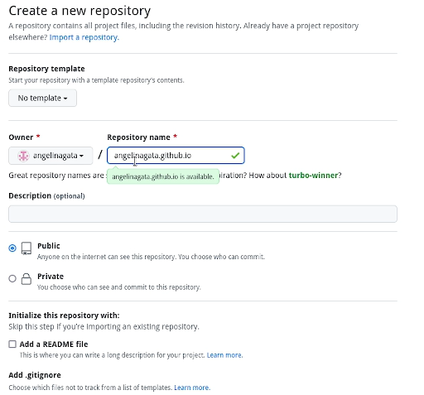

Figure 12: Создаем новый репозиторий с именем пользователя

Далее снова просматриваем файлы (рис. 13).

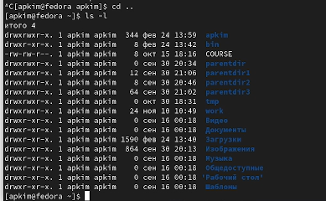

Figure 13: Просмотр файлов

Клонируем новый репозиторий через консоль (рис. 14).

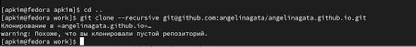

Figure 14: Клонирование нового репозитория

Далее создаем ветку, так как репозиторий пустой (рис. 15).

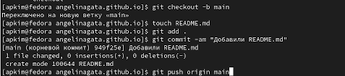

Figure 15: Создание ветки

Теперь нам нужно выполнить команду “git submodule …”, и автоматически создастся каталог public (рис. 16).

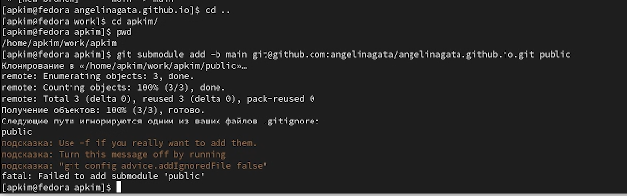

Figure 16: Команда git submodule

Закомментируем каталог public, и проделаем предыдущий шаг еще раз (рис. 17).

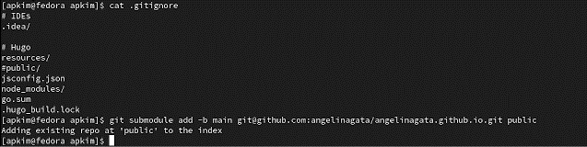

Figure 17: Каталог public

Далее проделываем еще раз команду “~/bin/hugo”, автоматически в папке public появились файлы (рис. 18).

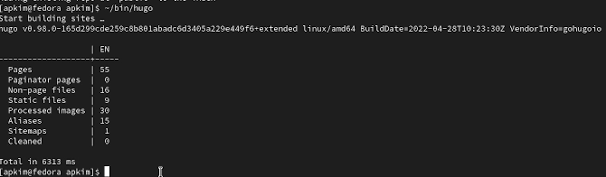

Figure 18: Команда ~/bin/hugo (2)

Возвращаемся в public, делаем “git remote -v” для проверки, что этот каталог подключен к нашему репозиторию (рис. 19).

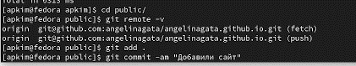

Figure 19: Команда git remote -v

Отправляем файлы на github (рис. 20).

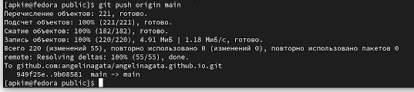

Figure 20: Отправка файлов

Переходим на сайт (рис. 21).



Figure 21: Титульная страница сайта

# 3 Выводы

Первый этап индивидуального проекта выполнен.

# Список литературы